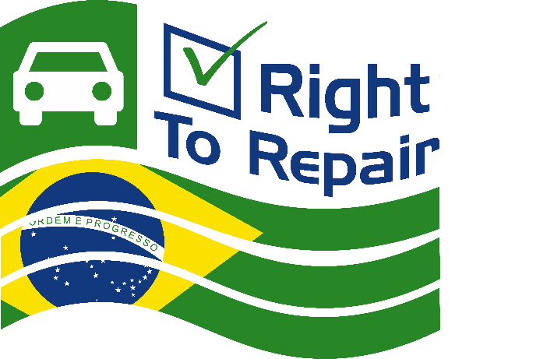

Movimento Right to Repair (Direito ao reparo)
O que é?
O movimento Right To Repair iniciou de forma oficial por volta do ano de 2012 nos Estados Unidos através do projeto H.R. 4362 - Motor Vehicle Owner´s Right To Repair Act na legislatura do Estado de Massachusetts, exigindo das montadoras de veículos que os manuais de reparo dos veículos que até então eram de uso exclusivo da rede de concessionárias, também fossem disponibilizados para as oficinas independentes, embora o primeiro projeto de lei sobre o assunto tenha sido proposto no senado norte-americano no ano de 2001 pelo Senador Paul Wellstone e na Câmara dos Representantes por Joe Barton e Edolphus Towns, descrevendo o objetivo como o fim do monopólio injusto dos fabricantes de automóveis mantendo controle sobre as informações de reparo que poderiam resultar no afastamento de proprietários de veículos de oficinas independentes por falta de informações.
Este movimento ganhou força nos Estados Unidos e na Europa, cujo pleito foi de dar mais direitos aos consumidores sobre sua liberdade de escolha do local de manutenção, reparo, conserto do produto que adquiriu, seja ele um veículo, um celular, um produto elétrico/eletrônico, onde ficou conhecido como RIGHT TO REPAIR.

Atualmente o pleito junto as casas congressistas na Europa e USA é de atualização das exigências em função da tecnologia sem fio (telemática), pois limita o acesso às oficinas independentes às informações que ainda são exclusivas das concessionárias das marcas.
Qual o benefício ?
A livre concorrência mediante as mesmas condições de competição favorece os consumidores pois tendem a diminuir os preços dos serviços e estimula a melhoria da qualidade, além de permitir o equilíbrio da competição entre as empresas.
Voce quer comprar um veículo em que é forçado a continuar fazendo manutenção em concessionárias da marca mesmo após o fim do período de garantia?
O que dizem as empresas que detém o oligopólio ?
A alegação mais comum das empresas é de risco a segurança ou mesmo violação de propriedade industrial (intelectual).
A legislação sobre o assunto no Brasil
Projeto de Lei – PL 6151/2019 do Deputado Federal Pedro Lucas Fernandes (PTB-MA) que aborda em sua justificação o movimento Right To Repair, e foca os produtos elétrico e eletrônicos com a solicitação de manuais e peças de reposição.
https://www.camara.leg.br/proposicoesWeb/prop_mostrarintegra;jsessionid=node012rx7ssss3fv21f83xqrmv2xgh482066.node0?codteor=1837356&filename=PL+6151/2019 .

Constituição da República Federativa do Brasil de 1988 em seu artigo 170; CAPÍTULO I- DOS PRINCÍPIOS GERAIS DA ATIVIDADE ECONÔMICA; TÍTULO VII – DA ORDEM ECONÔMICA E FINANCEIRA.
........
IV – livre concorrência
V – defesa do consumidor
VI – defesa do meio ambiente
VII – redução das desigualdades regionais e sociais
.....
IX – tratamento favorecido para as empresas de pequeno porte constituídas sob as leis brasileiras e que tenham sua sede e administração no País
Lei Federal nº 12.529 de 30/11/2011 - Estrutura o Sistema Brasileiro de Defesa da Concorrência, em seu artigo 36; Capítulo II – Das Infrações.
Art. 36. Constituem infração da ordem econômica, independentemente de culpa, os atos sob qualquer forma manifestados, que tenham por objeto ou possam produzir os seguintes efeitos, ainda que não sejam alcançados:
I - limitar, falsear ou de qualquer forma prejudicar a livre concorrência ou a livre iniciativa;
II - dominar mercado relevante de bens ou serviços;
III - aumentar arbitrariamente os lucros; e
IV - exercer de forma abusiva posição dominante.
§ 1º A conquista de mercado resultante de processo natural fundado na maior eficiência de agente econômico em relação a seus competidores não caracteriza o ilícito previsto no inciso II do caput deste artigo.
V - impedir o acesso de concorrente às fontes de insumo, matérias-primas, equipamentos ou tecnologia, bem como aos canais de distribuição;
VI -......
VII- .....
VIII - regular mercados de bens ou serviços, estabelecendo acordos para limitar ou controlar a pesquisa e o desenvolvimento tecnológico, a produção de bens ou prestação de serviços, ou para dificultar investimentos destinados à produção de bens ou serviços ou à sua distribuição;
IX - impor, no comércio de bens ou serviços, a distribuidores, varejistas e representantes preços de revenda, descontos, condições de pagamento, quantidades mínimas ou máximas, margem de lucro ou quaisquer outras condições de comercialização relativos a negócios destes com terceiros;
X - discriminar adquirentes ou fornecedores de bens ou serviços por meio da fixação diferenciada de preços, ou de condições operacionais de venda ou prestação de serviços;
XI - recusar a venda de bens ou a prestação de serviços, dentro das condições de pagamento normais aos usos e costumes comerciais;
XII - dificultar ou romper a continuidade ou desenvolvimento de relações comerciais de prazo indeterminado em razão de recusa da outra parte em submeter-se a cláusulas e condições comerciais injustificáveis ou anticoncorrenciais;
XIII - ..............
XIV - .............
XV - ...............
XVI - ...............
XVII - ..............
XVIII - subordinar a venda de um bem à aquisição de outro ou à utilização de um serviço, ou subordinar a prestação de um serviço à utilização de outro ou à aquisição de um bem; e
XIX - exercer ou explorar abusivamente direitos de propriedade industrial, intelectual, tecnologia ou marca.
Meio ambiente como propulsor
As emendas da lei do Ar Limpo de 1990 (Clean Air Act) exigiam que todos os veículos construídos depois de 1994 incluíssem sistemas de computador a bordo para monitorar as emissões dos veículos. O projeto também exigia que os fabricantes de automóveis fornecessem aos reparadores independentes as mesmas informações sobre o serviço de emissões fornecidas aos revendedores franqueados de carros novos. A Califórnia também aprovou legislação exigindo que todas as informações e ferramentas de serviço relacionadas a emissões sejam disponibilizadas para oficinas independentes. Ao contrário da Lei do Ar Limpo, o projeto de lei da Califórnia também exigia que as montadoras mantivessem sites que contivessem todas as informações de serviço e que fossem acessíveis por assinatura a oficinas de conserto e proprietários de automóveis.
Com o avanço da tecnologia automotiva, os computadores passaram a controlar os sistemas vitais de cada veículo, incluindo freios, chaves de ignição, airbags, mecanismos de direção e muito mais. Reparar veículos motorizados tornou-se uma operação de alta tecnologia, com ferramentas de diagnóstico por computador substituindo a observação e experiência do mecânico. Esses desenvolvimentos eventualmente tornaram os fabricantes os "guardiões" das informações avançadas necessárias para reparar ou fornecer peças para veículos motorizados.

O meio ambiente no Brasil também promoveu avanços
A legislação do PROCONVE além de estabelecer regramentos para a indústria automobilística, também promoveu obrigações destas na liberação de informações.
Lei nº 8.723 de 28/10/1993 – dispõe sobre a redução de emissões de poluentes por veículos automotores e dá outras providências.
Art. 13. As redes de assistência técnica vinculadas aos fabricantes de motores, veículos automotores e sistemas de alimentação, ignição e controle de emissões para veículos são obrigadas, dentro do prazo de dezoito meses a partir da publicação desta lei, a dispor, em caráter permanente, de equipamentos e pessoal habilitado, conforme as recomendações dos órgãos ambientais responsáveis, para a realização de serviços de diagnóstico, regulagem de motores e sistemas de controle das emissões, em consonância com os objetivos do Proconve e suas medidas complementares .
§ 1° Os fabricantes de veículos automotores ficam obrigados a divulgar aos concessionários e distribuidores as especificações e informações técnicas necessárias ao diagnóstico e regulagem do motor, seus componentes principais e sistemas de controle de emissão de poluentes.
§ 2° Os fabricantes de veículos automotores ficam obrigados a divulgar aos consumidores as especificações de uso, segurança e manutenção dos veículos em circulação.
O pleito
1.Os consumidores terão acesso a todas as informações do veículo adquirido para que possam ter a liberdade de escolha quando da manutenção de seu veículo, não havendo qualquer obstáculo impeditivo.
2.Tornar as empresas de equipamentos de diagnósticos legalmente instaladas no Brasil a interface das informações dos veículos necessárias a manutenção.

